DOSSIER FONCTIONNEL

Gestion de la transmission directe

# 

# Diagramme de cas d’utilisation

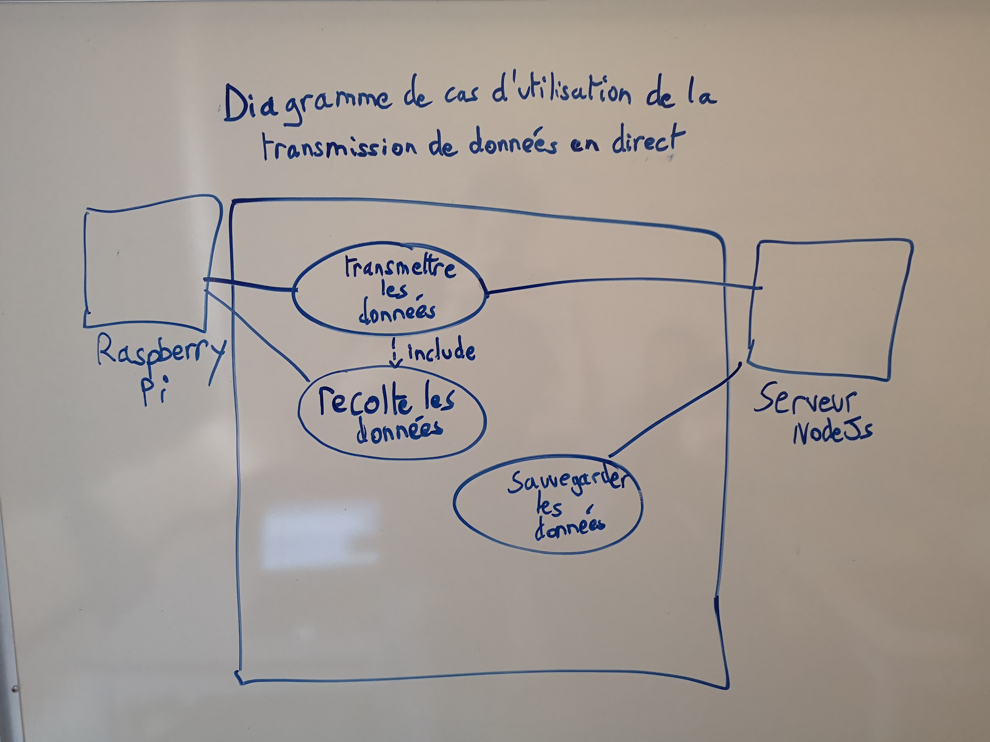

**2. Description des cas d’utilisation**

Le cas d’utilisation Transmission directe est totalement décrite par l’explication de ses trois manières de faire, donc il n’y aura pas de fiche pour cette bulle.

La transmission directe est triviale et sera décrite dans chaque cas d’utilisation brièvement, elle n’aura donc pas sa propre fiche.

La présente section présente donc les fiches de 3 cas d’utilisation distincts:

2.1 Récolte des données

2.2 Transmettre des données

2.3 Sauvegarde des données

### 2.1 CAS D’UTILISATION « **RÉCOLTE DES DONNÉES** »

|  |  |  |  |
| --- | --- | --- | --- |
|  |  | | |
| **Résumé** | Le Raspberry récolte des données à l’aide de ses capteurs | | |
| **Acteur principal** | Le Raspberry pi de la bouée | | |
| **Intervenants**  **&**  **Rôles** | **Intervenant** | | **Rôle** |
|  | |  |
|  | |  |
| **Préconditions** | Les capteurs et le Raspberry pi sont en marche. | | |
| **Postconditions** | Le Raspberry pi a des données en mémoire. | | |
| **Déclencheur** |  | | |
| **Scénario nominal** | **Étape** | **Action** | |
|  | 1 | Le Raspberry lit les données de ses capteurs. | |
| 2 | Il traite les données pour obtenir des informations. | |
| 3 | Il garde en mémoire les informations récoltées. | |
| 4 |  | |
| 5 |  | |
| **Scénario alternatif A** | **Étape** | **Actions** | |
|  |  |  | |
|  |  |  | |
| **Scénarios d’exception** | **Étape** | **Actions** | |
|  |  |  | |
|  |  |  | |

### 2.2 CAS D’UTILISATION « **TRANSMETTRE DES DONNÉES** »

|  |  |  |  |
| --- | --- | --- | --- |
|  |  | | |
| **Résumé** | Le Raspberry Pi envoie des informations au serveur NodeJS. | | |
| **Acteur principal** | Le Raspberry Pi | | |
| **Intervenants**  **&**  **Rôles** | **Intervenant** | | **Rôle** |
| Serveur NodeJS | | Recevoir les données du Raspberry Pi. |
|  | |  |
| **Préconditions** | Le Raspberry Pi a des données en mémoire. | | |
| **Postconditions** | Le serveur NodeJS a reçu les données du Raspberry Pi. | | |
| **Déclencheur** |  | | |
| **Scénario nominal** | **Étape** | **Action** | |
|  | 1 | Il établit un connexion avec le serveur NodeJS. | |
| 2 | Il empaquette les informations recueillies avec ses capteurs en JSON. | |
| 3 | Il envoit le JSON au serveur. | |
| 4 |  | |
| 5 |  | |
| **Scénario alternatif** | **Étape** | **Actions** | |
|  |  |  | |
|  |  |  | |
| **Scénarios d’exception** | **Étape** | **Actions** | |
|  |  |  | |
|  |  |  | |

### 2.2 CAS D’UTILISATION « **SAUVEGARDE DES DONNÉES** »

|  |  |  |  |
| --- | --- | --- | --- |
|  |  | | |
| **Résumé** | Le serveur NodeJS enregistre les données reçus dans sa base de données MongoDB. | | |
| **Acteur principal** | Le serveur NodeJS | | |
| **Intervenants**  **&**  **Rôles** | **Intervenant** | | **Rôle** |
| Base de données MongoDB | | Stocker les informations |
|  | |  |
| **Préconditions** | Le serveur NodeJs a reçu des données du Raspberry Pi. | | |
| **Postconditions** | Les données sont sauvegardées dans la base de données MongoDB. | | |
| **Déclencheur** |  | | |
| **Scénario nominal** | **Étape** | **Action** | |
|  | 1 | Le serveur NodeJS garde en mémoire les données reçus du Raspberry Pi. | |
| 2 | Il établit une connexion avec la base de données MongoDB. | |
| 3 | Il fait un insertion dans la base de données avec les données reçus plus tôt. | |
| 4 |  | |
| **Scénario alternatif A** | **Étape** | **Actions** | |
|  |  |  | |
|  |  |  | |
| **Scénarios d’exception** | **Étape** | **Actions** | |
|  |  |  | |
|  |  |  | |

# 3 Maquettes des écrans

Non applicable

# 4. Tests fonctionnels

## Préconditions des tests:

La bouée est en marche.

Le serveur NodeJS est en marche.

Le base de données est en marche.

## 4.1 Test de Récolte des données

Des données sont récoltés.

Ils sont gardées en mémoire.

## 4.2 Test de Transmettre des données

La connexion est établie avec le serveur.

Les données sont envoyées.

Ils sont reçus correctement.

## 4.3 Test de Sauvegarde des données

Les données reçus sont gardées dans une base de données.

Les données sauvegardées sont les mêmes que celles de départ.